建筑全能耗报告书
居住建筑

工程名称 | 新建项目
工程地点 | 陕西-榆林-米脂
设计编号
建设单位
设计单位
设 计 人
审 核 人
审 定 人
设计日期 | 2024年1月10日


采用软件 | 建筑碳排放CEEB2023
软件版本 | 20220808(SP2)
研发单位 | 北京绿建软件股份有限公司
正版授权码 | T13523252832
目 录

1 建筑概况 3
2 计算依据 3
3 软件介绍 3
4 围护结构 4
4.1 工程材料 4
5 围护结构概况 4
6 房间类型 5
6.1 房间参数表 5
6.2 作息时间表 5
7 暖通空调系统 5
7.1 系统类型 5
7.1.1 系统分区 5
7.1.2 热回收参数 5
7.2 制冷系统 6
7.2.1 多联机/单元式空调能耗 6
7.3 供暖系统 6
7.3.1 多联机/单元式热泵能耗 6
8 照明 6
9 排风机 6
10 生活热水 6
10.1 热水需求 6
10.2 太阳能集热 7
10.3 热水设备 7
11 电梯 7
12 光伏发电 7
13 风力发电 7
14 计算结果 7
14.1 负荷分项统计 7
14.2 逐月负荷表 8
14.3 逐月电耗 9
14.4 全年能耗 10
15 附录 12
15.1 工作日/节假日人员逐时在室率(%) 12
15.2 工作日/节假日照明开关时间表(%) 12
15.3 工作日/节假日设备逐时使用率(%) 12
15.4 工作日/节假日空调系统运行时间表(1:开,0:关) 12

建筑概况
工程名称 | 新建项目
工程地点 | 陕西-榆林-米脂
地理位置 | 北纬：37.75° | 东经：110.18°
建筑面积(m²) | 地上166 地下0
建筑层数 | 地上1 地下0
建筑高度（m） | 地上3.5 地下0.0
建筑体积(m³) | 507.81
建筑外表面积(m²) | 336.05
北向角度 | 90
结构类型 | 砖混结构
外墙太阳辐射吸收系数 | 0.75
屋顶太阳辐射吸收系数 | 0.75
控温期 | 供冷期:6.14-8.31,供暖期:11.30-2.28

计算依据
1. 《建筑节能与可再生能源利用通用规范》GB55010-2021
2. 《民用建筑绿色性能计算标准》JGJ/T 449-2018

软件介绍
本报告内容由建筑碳排放CEEB2023计算并输出，CEEB以CAD为平台，内置DOE2内核，可与建筑节能模型无缝对接，精准快速得到动态理想负荷，软件充分考虑工程实际需求，从冷热源、输配水泵到末端风机，覆盖了常见暖通设备的能耗计算；并支持照明、生活热水、电梯动力、插座设备等能耗计算，最终得到包含详细数据的建筑运行能耗报告。

围护结构

工程材料
材料名称 | 导热系数λ | 蓄热系数S | 密度ρ | 比热容Cp | 蒸汽渗透系数u | 备注
材料名称 | W/(m.K) | W/(㎡.K) | kg/m³ | J/(kg.K) | g/(m.h.kPa) | 备注
水泥砂浆 | 0.930 | 11.370 | 1800.0 | 1050.0 | 0.0210 | 来源：《民用建筑热工设计规范》GB50176-2016
石灰砂浆 | 0.810 | 10.070 | 1600.0 | 1050.0 | 0.0443 | 来源：《民用建筑热工设计规范》GB50176-2016
钢筋混凝土 | 1.740 | 17.200 | 2500.0 | 920.0 | 0.0158 | 来源：《民用建筑热工设计规范》GB50176-2016
碎石、卵石混凝土(ρ=2300) | 1.510 | 15.360 | 2300.0 | 920.0 | 0.0173 | 来源：《民用建筑热工设计规范》GB50176-2016
挤塑聚苯乙烯泡沫塑料（带表皮） | 0.030 | 0.340 | 35.0 | 1380.0 | 0.0000 | 来源：《民用建筑热工设计规范》GB50176-2016，蒸汽渗透系数没有给出
加气混凝土、泡沫混凝土(ρ=700) | 0.180 | 3.100 | 700.0 | 1050.0 | 0.0998 | 来源：《民用建筑热工设计规范》GB50176-2016
混凝土多孔砖(190六孔砖） | 0.750 | 7.490 | 1450.0 | 709.4 | 0.0000

围护结构概况

 |  | 设计建筑
体形系数S |  | 0.66
屋顶传热系数K [W/(m²·K)] |  | 0.77
外墙（包括非透明幕墙）传热系数K [W/(m²·K)] |  | 1.47
房间天窗屋顶比
屋顶透明部分传热系数  K [W/(m²·K)] |  | －
屋顶透明部分太阳得热系数 |  | －
底面接触室外的架空或外挑楼板传热系数K [W/(m²·K)] |  | －
非供暖地下室顶板K [W/(m2·K)] |  | －
分隔供暖与非供暖空间的隔墙K [W/(m2·K)] |  | －
分隔供暖与非供暖空间的楼板K [W/(m2·K)] |  | －
周边地面保温材料层热阻 R [(m2·K)/W |  | 0.00
地下室外墙保温材料层热阻 R [(m2·K)/W |  | －
外窗（包括透明幕墙） | 朝向 | 最不利窗墙比 | 传热  系数 | 太阳得热 系数(夏季)
外窗（包括透明幕墙） | 南向 | 1.00 | 3.90 | 0.65
外窗（包括透明幕墙） | 北向 | － | － | －
外窗（包括透明幕墙） | 东向 | 1.00 | 3.90 | 0.65
外窗（包括透明幕墙） | 西向 | 1.00 | 3.90 | 0.65

房间类型

房间参数表
房间类型 | 空调  温度℃ | 供暖  温度℃ | 新风量 | 渗透风  换气次数 | 人员密度 | 照明功率  密度 | 电器设备  功率
起居室 | 26 | 18 | 0.5(次/h) | 0(次/h) | 32(㎡/人) | 6(W/㎡) | 5(W/㎡)

作息时间表
详见附录

暖通空调系统

系统类型

系统分区
系统编号 | 系统类型 | 供冷  能效比 | 供热  能效比 | 面积(㎡) | 包含的房间
默认 | 单元式房间空调器 | 4.50[全年能源消耗效率(APF)] |  | 141.24 | 所有房间

热回收参数
系统编号 | 热回收 | 供冷 |  | 供暖
系统编号 | 热回收 | 回收效率 | 启动温(焓)差 | 回收效率 | 启动温(焓)差
默认 | 无

制冷系统

多联机/单元式空调能耗
系统 | 能效比 | 耗冷量(kWh) | 耗电量(kWh)
默认 | 4.50[全年能源消耗效率(APF)] | 1781 | 396

供暖系统

多联机/单元式热泵能耗
系统 | 能效比 | 耗热量(kWh) | 耗电量(kWh)
默认 | 4.50[全年能源消耗效率(APF)] | 25665 | 5703

照明
房间类型 | 单位面积电耗  (kWh/㎡) | 房间个数 | 房间合计面积  (㎡) | 合计电耗  (kWh)
起居室 | 12.05 | 16 | 158 | 1908
总计 |  |  |  | 1908

排风机
额定功率  (kW) | 台数 | 使用系数 | 运行时间  (h/天) | 年运行天数 | 全年电耗  (kWh)
5 | 10 | 0.8 | 5 | 365 | 73000
总计 |  |  |  |  | 73000
注：此类风机指非空调区域排风机

生活热水

热水需求
分区 | 用水定额  (L/人·d) | 热水温差(℃) | 用水人数 | 年使用天数 | 所需热量  (kWh/a)
住宅 | 40 | 45 | 6 | 365 | 4507
总计 |  |  |  |  | 4507

太阳能集热
太阳能板 | 集热器面积(㎡) | 日均辐照量(kj/(㎡·d) | 年利用天数 | 年均集  热效率 | 热量  损失率 | 太阳能供热(kWh/a)
住宅 | 32 | 17394 | 256 | 0.4 | 0.25 | 11874
总计 |  |  |  |  |  | 11874

热水设备
热水设备 | 供热量(kWh/a) | 能源 | 效率 | 耗气量(m3)
锅炉 | 0 | 天然气 | 0.9 | 0

电梯
无

光伏发电
日照辐照量(kJ/㎡.天)：17394，年运行天数：265
光伏板面积  (㎡) | 单位面积  发电参数 | 光伏系统效率 | 光伏电池性能衰减修正系数 | 全年供电  (kWh)
32 | 18 | 0.75 | 0.85 | 4702
总计 |  |  |  | 4702

风力发电
无

计算结果

负荷分项统计
分类 | 围护传热 | 室内得热 | 窗日射 | 新风/渗透 | 热回收 | 合计
供暖需求(kWh/㎡) | -188.48 | 9.19 | 35.46 | -33.05 | 0.00 | -176.89
供冷需求(kWh/㎡) | -5.80 | 0.85 | 16.61 | 0.62 | 0.00 | 12.28
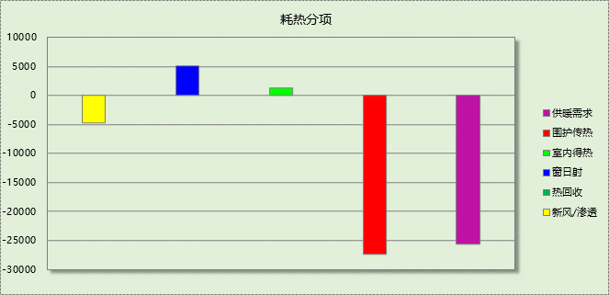

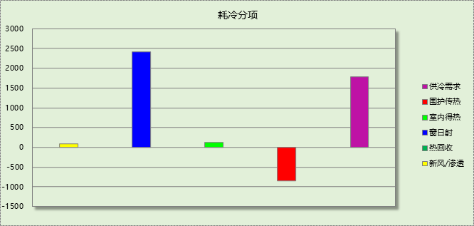

逐月负荷表
月份 | 供暖需求  (kWh) | 供冷需求  (kWh) | 热负荷  峰值(kW) | 热负荷  峰值时刻 | 冷负荷  峰值(kW) | 冷负荷  峰值时刻
1月 | 10298 | 0 | 20.413 | 01月24日06时 | 0.000 | --
2月 | 8184 | 0 | 19.141 | 02月11日06时 | 0.000 | --
3月 | 0 | 0 | 0.000 | -- | 0.000 | --
4月 | 0 | 0 | 0.000 | -- | 0.000 | --
5月 | 0 | 0 | 0.000 | -- | 0.000 | --
6月 | 0 | 158 | 0.000 | -- | 2.325 | 06月27日16时
7月 | 0 | 706 | 0.000 | -- | 3.870 | 07月20日16时
8月 | 0 | 917 | 0.000 | -- | 5.230 | 08月24日15时
9月 | 0 | 0 | 0.000 | -- | 0.000 | --
10月 | 0 | 0 | 0.000 | -- | 0.000 | --
11月 | 109 | 0 | 6.474 | 11月30日06时 | 0.000 | --
12月 | 7074 | 0 | 16.106 | 12月10日07时 | 0.000 | --
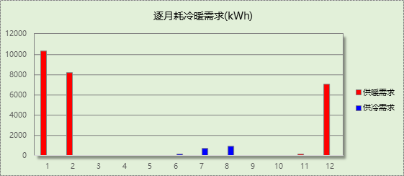

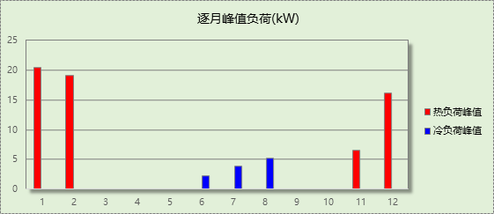

逐月电耗
注:供冷供暖为冷热源及输配水泵电耗，热水为扣减太阳能后电耗，所有数据单位kWh/㎡。
月 | 供冷 | 供暖 | 空调风机 | 照明 | 插座设备 | 排风机 | 电梯 | 热水
1 | 0.00 | 15.77 | 0.00 | 1.12 | － | 503.14 | 0.00 | 0.00
2 | 0.00 | 12.53 | 0.00 | 1.01 | － | 503.14 | 0.00 | 0.00
3 | 0.00 | 0.00 | 0.00 | 1.12 | － | 503.14 | 0.00 | 0.00
4 | 0.00 | 0.00 | 0.00 | 1.08 | － | 503.14 | 0.00 | 0.00
5 | 0.00 | 0.00 | 0.00 | 1.12 | － | 503.14 | 0.00 | 0.00
6 | 0.24 | 0.00 | 0.00 | 1.08 | － | 503.14 | 0.00 | 0.00
7 | 1.08 | 0.00 | 0.00 | 1.12 | － | 503.14 | 0.00 | 0.00
8 | 1.40 | 0.00 | 0.00 | 1.12 | － | 503.14 | 0.00 | 0.00
9 | 0.00 | 0.00 | 0.00 | 1.08 | － | 503.14 | 0.00 | 0.00
10 | 0.00 | 0.00 | 0.00 | 1.12 | － | 503.14 | 0.00 | 0.00
11 | 0.00 | 0.17 | 0.00 | 1.08 | － | 503.14 | 0.00 | 0.00
12 | 0.00 | 10.84 | 0.00 | 1.12 | － | 503.14 | 0.00 | 0.00
合计 | 2.73 | 39.31 | 0.00 | 13.15 | － | 503.14 | 0.00 | 0.00

全年能耗
能耗分类 | 能耗子类 | 设计建筑  (kWh/㎡) | 备注
建筑负荷 | 耗冷量 | 12.28
建筑负荷 | 耗热量 | 176.89
建筑负荷 | 冷热合计 | 189.17
热回收 | 供冷 | 0.00
热回收 | 供暖 | 0.00
热回收 | 冷热合计 | 0.00
供冷电耗  (Ec) | 中央冷源 | 0.00
供冷电耗  (Ec) | 冷却水泵 | 0.00
供冷电耗  (Ec) | 冷冻水泵 | 0.00
供冷电耗  (Ec) | 冷却塔 | 0.00
供冷电耗  (Ec) | 多联机/单元式空调 | 2.73
供冷电耗  (Ec) | 供冷合计 | 0.00
供暖电耗  (Eh) | 中央热源 | 0.00
供暖电耗  (Eh) | 供暖水泵 | 0.00
供暖电耗  (Eh) | 热源侧水泵 | 0.00
供暖电耗  (Eh) | 多联机/单元式热泵 | 39.31
供暖电耗  (Eh) | 供暖合计 | 0.00
空调风机电耗  (Ef) | 新排风 | 0.00
空调风机电耗  (Ef) | 风机盘管 | 0.00
空调风机电耗  (Ef) | 多联机室内机 | 0.00
空调风机电耗  (Ef) | 全空气系统 | 0.00
空调风机电耗  (Ef) | 风机合计 | 0.00
照明电耗 |  | 13.15
插座设备电耗 |  | -
其他电耗(Eo) | 电梯 | 0.00
其他电耗(Eo) | 独立排风机 | 503.14
其他电耗(Eo) | 生活热水 | 0.00 | 扣减了太阳能热水
其他电耗(Eo) | 合计 | 503.14
可再生能源  (Er) | 光伏发电(Ep) | 32.40
可再生能源  (Er) | 风力发电(Ew) | 0.00
建筑总能耗(E1)：电耗(kWh/㎡) |  | 483.88 | E1=Ec+Eh+Ef+Eo-Er

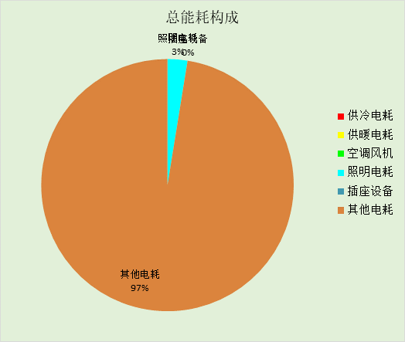

附录

工作日/节假日人员逐时在室率(%)

房间类型 | 1 | 2 | 3 | 4 | 5 | 6 | 7 | 8 | 9 | 10 | 11 | 12 | 13 | 14 | 15 | 16 | 17 | 18 | 19 | 20 | 21 | 22 | 23 | 24
起居室 | 16 | 16 | 16 | 15 | 16 | 24 | 31 | 19 | 15 | 14 | 14 | 19 | 22 | 19 | 13 | 14 | 18 | 35 | 49 | 54 | 50 | 35 | 21 | 15
起居室 | 14 | 13 | 13 | 13 | 13 | 18 | 22 | 24 | 29 | 32 | 34 | 37 | 35 | 32 | 26 | 28 | 33 | 39 | 44 | 47 | 45 | 34 | 23 | 16

注：上行：工作日；下行：节假日

工作日/节假日照明开关时间表(%)

房间类型 | 1 | 2 | 3 | 4 | 5 | 6 | 7 | 8 | 9 | 10 | 11 | 12 | 13 | 14 | 15 | 16 | 17 | 18 | 19 | 20 | 21 | 22 | 23 | 24
起居室 | 0 | 0 | 0 | 0 | 0 | 0 | 0 | 0 | 0 | 0 | 0 | 0 | 0 | 0 | 0 | 0 | 0 | 0 | 100 | 100 | 100 | 100 | 100 | 50
起居室 | 0 | 0 | 0 | 0 | 0 | 0 | 0 | 0 | 0 | 0 | 0 | 0 | 0 | 0 | 0 | 0 | 0 | 0 | 100 | 100 | 100 | 100 | 100 | 50

注：上行：工作日；下行：节假日

工作日/节假日设备逐时使用率(%)

房间类型 | 1 | 2 | 3 | 4 | 5 | 6 | 7 | 8 | 9 | 10 | 11 | 12 | 13 | 14 | 15 | 16 | 17 | 18 | 19 | 20 | 21 | 22 | 23 | 24
起居室 | 23 | 23 | 23 | 23 | 23 | 23 | 23 | 23 | 23 | 23 | 23 | 23 | 69 | 69 | 23 | 23 | 23 | 23 | 23 | 100 | 100 | 100 | 100 | 69
起居室 | 23 | 23 | 23 | 23 | 23 | 23 | 23 | 23 | 23 | 23 | 23 | 23 | 69 | 69 | 23 | 23 | 23 | 23 | 23 | 100 | 100 | 100 | 100 | 69

注：上行：工作日；下行：节假日

工作日/节假日空调系统运行时间表(1:开,0:关)
采暖期：
系统编号 | 1 | 2 | 3 | 4 | 5 | 6 | 7 | 8 | 9 | 10 | 11 | 12 | 13 | 14 | 15 | 16 | 17 | 18 | 19 | 20 | 21 | 22 | 23 | 24
默认 | 1 | 1 | 1 | 1 | 1 | 1 | 1 | 1 | 1 | 1 | 1 | 1 | 1 | 1 | 1 | 1 | 1 | 1 | 1 | 1 | 1 | 1 | 1 | 1
默认 | 1 | 1 | 1 | 1 | 1 | 1 | 1 | 1 | 1 | 1 | 1 | 1 | 1 | 1 | 1 | 1 | 1 | 1 | 1 | 1 | 1 | 1 | 1 | 1
供冷期：

系统编号 | 1 | 2 | 3 | 4 | 5 | 6 | 7 | 8 | 9 | 10 | 11 | 12 | 13 | 14 | 15 | 16 | 17 | 18 | 19 | 20 | 21 | 22 | 23 | 24
默认 | 1 | 1 | 1 | 1 | 1 | 1 | 1 | 1 | 1 | 1 | 1 | 1 | 1 | 1 | 1 | 1 | 1 | 1 | 1 | 1 | 1 | 1 | 1 | 1
默认 | 1 | 1 | 1 | 1 | 1 | 1 | 1 | 1 | 1 | 1 | 1 | 1 | 1 | 1 | 1 | 1 | 1 | 1 | 1 | 1 | 1 | 1 | 1 | 1

注：上行：工作日；下行：节假日

